15.09.2020
Пожарная сигнализация – это круглосуточная безопасность для вашего дома

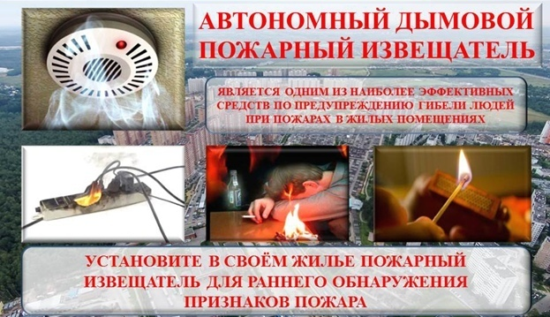

Известно, что подавляющее количество пожаров происходит в жилом секторе. Зачастую их виновниками становятся граждане, ведущие асоциальный образ жизни, или представители, так называемых, неблагополучных семей. Большинство из них злоупотребляют спиртными напитками, а значит, риск возникновения пожара в таких семьях значительно возрастает. Именно поэтому данная категория людей находится в зоне особого внимания. Также в «группу риска» входят и многодетные семьи, в которых родители не всегда уделяют достаточного внимания своим детям, по причине большой загруженности. Обязанность родителей – не оставлять малолетних детей одних, а детям постарше рассказать к чему могут привести последствия игры со спичками, научить ребенка элементарным правилам действия в случае возникновения пожара. Помните! Пожар можно предотвратить! Для этого нужно соблюдать простые правила пожарной безопасности: регулярно проводить профилактический осмотр и ремонт газовых плит, электрооборудования и электропроводки. Если пожар случился необходимо использовать все доступные способы тушения огня (песок, вода, покрывала, одежда, огнетушители и т.д.). Пожарная сигнализация – это круглосуточная безопасность для вашего дома. Вовремя обнаруженный пожар легче локализовать и потушить с применением первичных средств пожаротушения. Выигранные минуты спасут жизнь и уберегут от имущественных потерь.

Старший инспектор отделения надзорной деятельности и
профилактической работы ОНДиПР Тосненского района
О. А. Абдухакова

